2023青海本科提前批B段征集志愿投档分数线
2023青海本科提前批B段征集志愿投档分数线公布，具体来看一下！
青海本科提前批B段征集志愿投档分
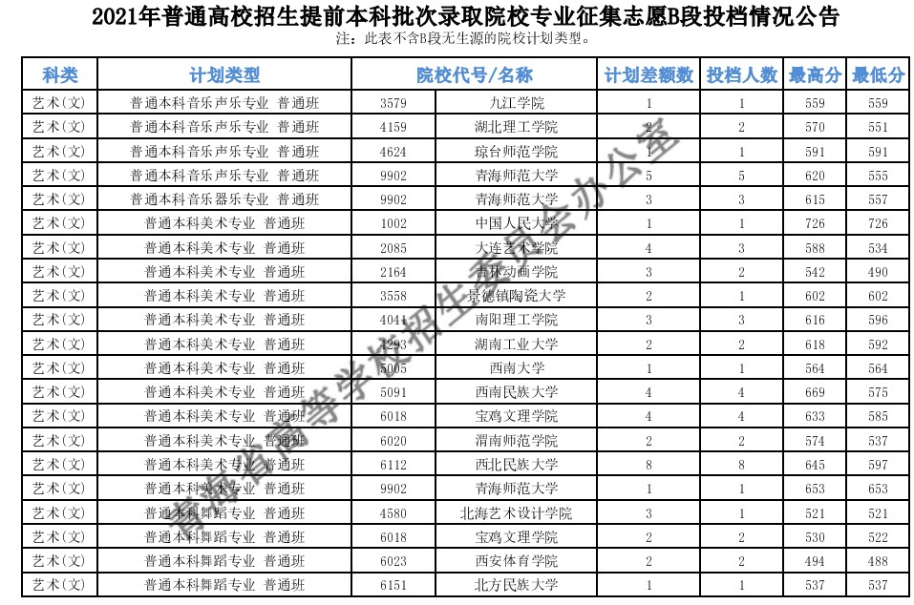
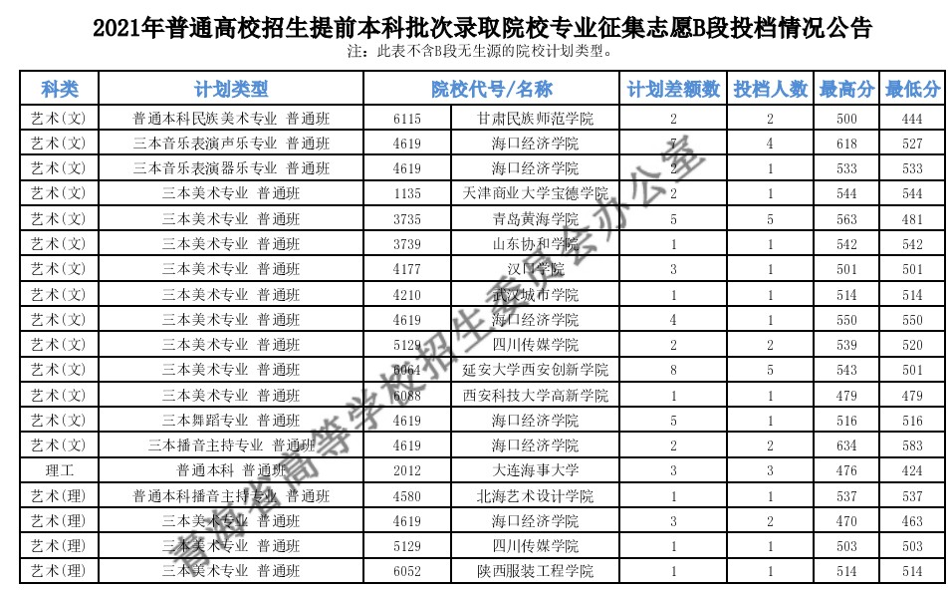

什么是投档分数线
院校投档分数线是指以院校为单位，按招生院校同一科类（如文科或理科）招生计划数的一定比例（1：1.03以内），在对第一志愿投档过程中自然形成的院校投档最低成绩标准。每一所院校都有自己的投档分数线，简称投档线也称调档线或提档线。
例如第一批的某高校理工类计划30人，填报该校且成绩在第一批本科录取控制分数线上的有80人，省招办按招生计划数的1.2倍（30×1.2）需投档36份，计算机将这80人按招投总分从高分到低分排序，排序在第36位考生的招投总分即为该校本批次理工类的投档线。学校经审阅，择优录取其中30人，将不予录取的6人档案退回省招办。

